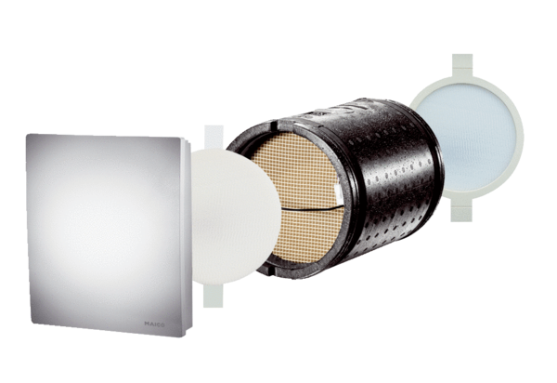Finální montážní sada PP 60 K-SEObsah dodávky: 1 kusSortiment: K
Typové číslo: 0095.0204Výrobce: MAICO

